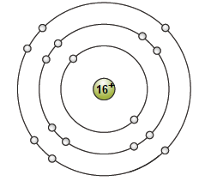
LISÄTEHTÄVIÄ IONEISTA
1. Vastaa kuvan perusteella.
a) Mikä on alkuaineen järjestysluku?
b) Mikä alkuaine on kyseessä?
c) Miten atomi saa oktetin?

2. Vastaa kysymyksiin.
a) Minkä pääryhmän alkuaineita ovat alkalimetallit?
b) Miksi alkalimetallit luovuttavat herkästi elektroneja?
c) Minkä pääryhmän alkuaineota ovat halogeenit?
d) Miksi halogeenit ottavat herkästi vastaan elektronin?

3. Käytä apuna jaksollista järjestelmää s. 270 ja vastaa kysymyksiin. Miten
a) litiumatomi saa oktetin
b) berylliumatomi saa oktetin
c) rikki saa oktetin
d) bromi saa oktetin

4. Piirrä elektronikuorimalli
a) fluoriatomista ja fluoridi-ionista

b) natriumatomista ja natriumionista

5. Rastita atomiin tai ioniin liittyä oikea tieto.
tieto | Ca | K⁺ | Cl⁻ | O²⁻
atomi
ioni
protoneja vähemmän kuin elektroneja
protoneja enemmän kuin elektroneja
protoneja yhtä paljon kuin elektroneja
uloimmalla kuorella oktetti

6. Täydennä taulukkoon protonien ja elektronien lukumäärä ja kirjoita atomin tai ionin merkintä.
Kuorimalli | e⁻ lukumäärä | p⁺ lukumäärä | merkintä
